ESPECIFICAÇÃO DE CASO DE USO

|  |  |
| --- | --- |
| **Código** | CU023 |
| **Nome** | Listar histórico de treino |
| **Prioridade** | Alta |
| **Descrição** | Os atores poderão ter acesso ao histórico de treino. |
| **Atores** | Instrutor da academia e cliente da academia |
| **Pré-Condições** | Os atores devem estar logados no sistema |
| **Fluxo Normal** | 1- O instrutor seleciona a opção “listar clientes” na tela de Menu do instrutor.  1.1 – O cliente seleciona a opção visualizar histórico de treino na tela de menu do cliente.  2- O sistema exibe, para o instrutor, a tela de listagem dos clientes.  3- O instrutor seleciona e clica no cliente por meio da lista de clientes cadastrados.  4 – O sistema exibe a tela calendário e os atores clicam no dia desejado.  5 - O sistema exibe a tela onde estará o histórico de exercícios que foram confirmados pelo cliente no respectivo dia. |
| **Fluxo alternativo** | 3 - O instrutor da academia pesquisa o cliente procurado na barra de pesquisa e vai para o passo 4. |
| **Fluxo de Exceção** | 4- O cliente não executou os exercícios do respectivo dia. Surgirá uma mensagem avisando aos atores. |
| **Pós-Condições** | O atores podem acessar todos os exercícios feitos pelo cliente. |

PROTÓTIPOS

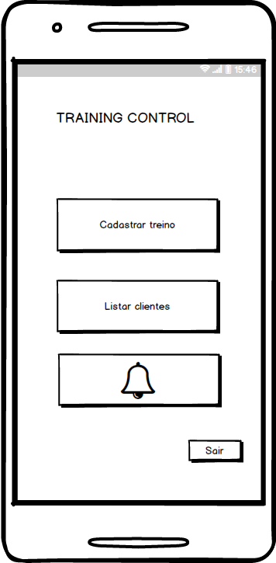Tela de Menu do instrutor Tela de listagem dos clientes

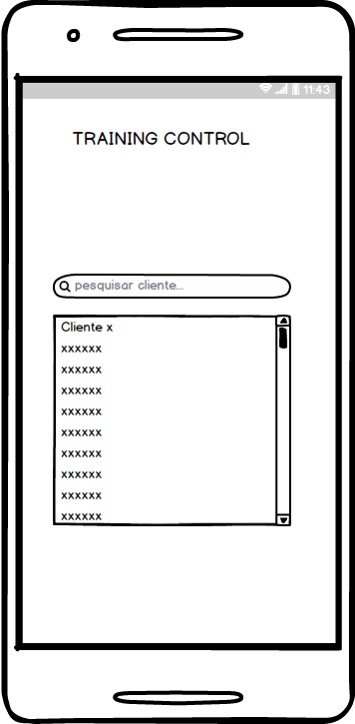\a\a\a

Tela de menu do cliente Tela calendário

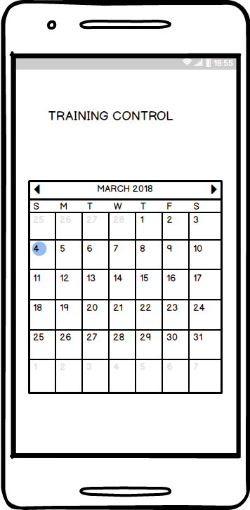

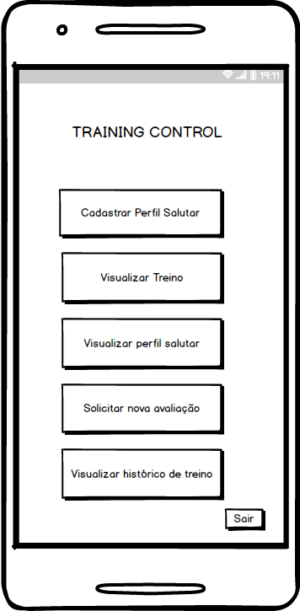

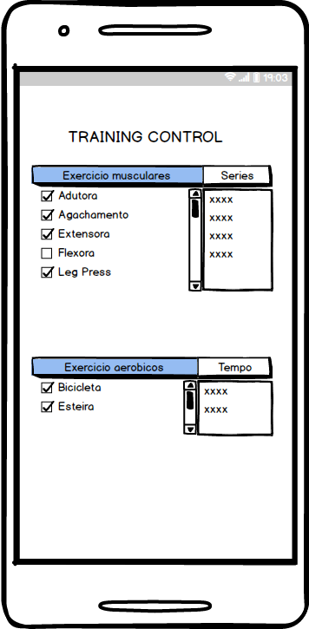 Tela do histórico de exercícios